Nama : Khorul Diantoro

NIM : V3920031

Kelas : TI D

Model Nanas 3D

Kode :

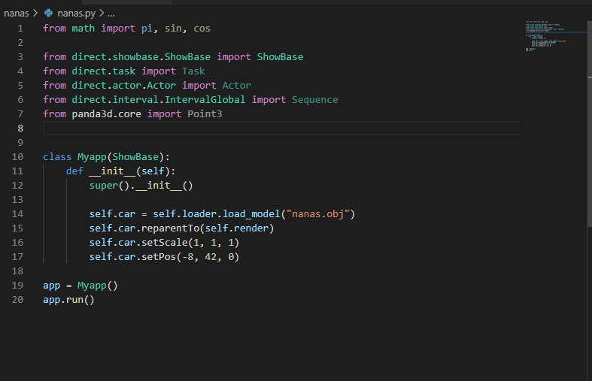

Hasil :

